小四动态
2024/4/28
来园情况
幼儿总人数：20人。今日入园：16人
美食制作《水果杯》
今天我们做水果杯！孩子们提前准备好新鲜的水果，在陆老师的讲解下我们也来制作啦！
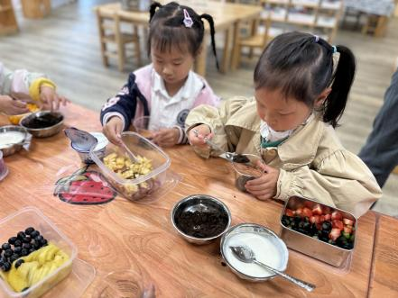 | 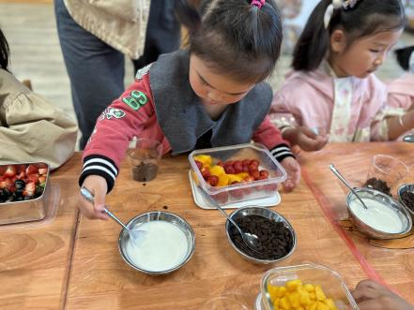 | 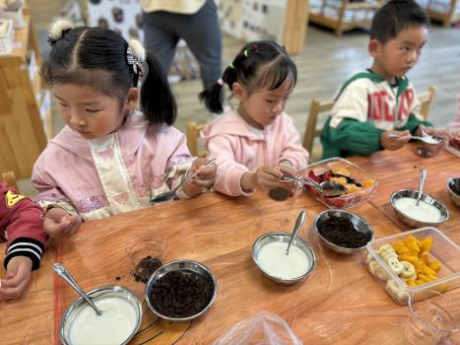
孩子们根据自己准备的水果开始制作啦！
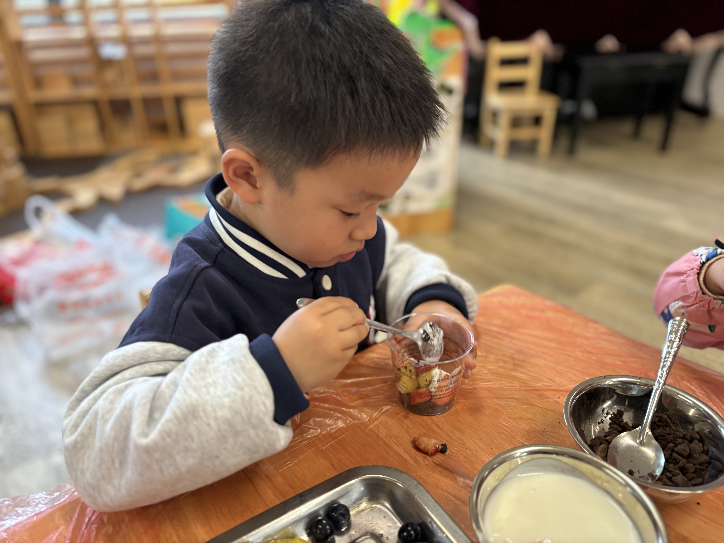 | 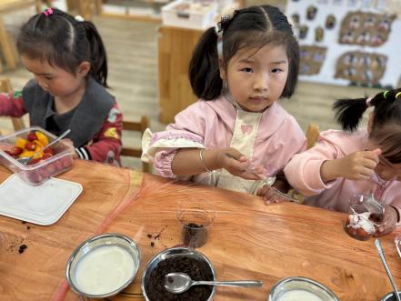 | 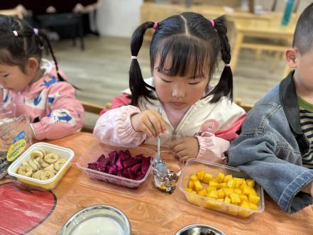
孩子们先铺一层奥利奥再铺一层水果再倒上酸奶，反复添加！
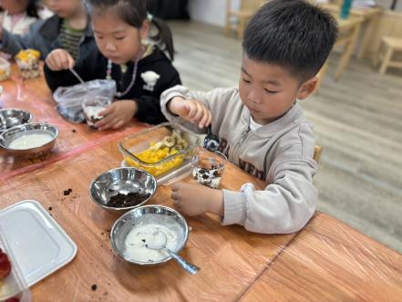 | 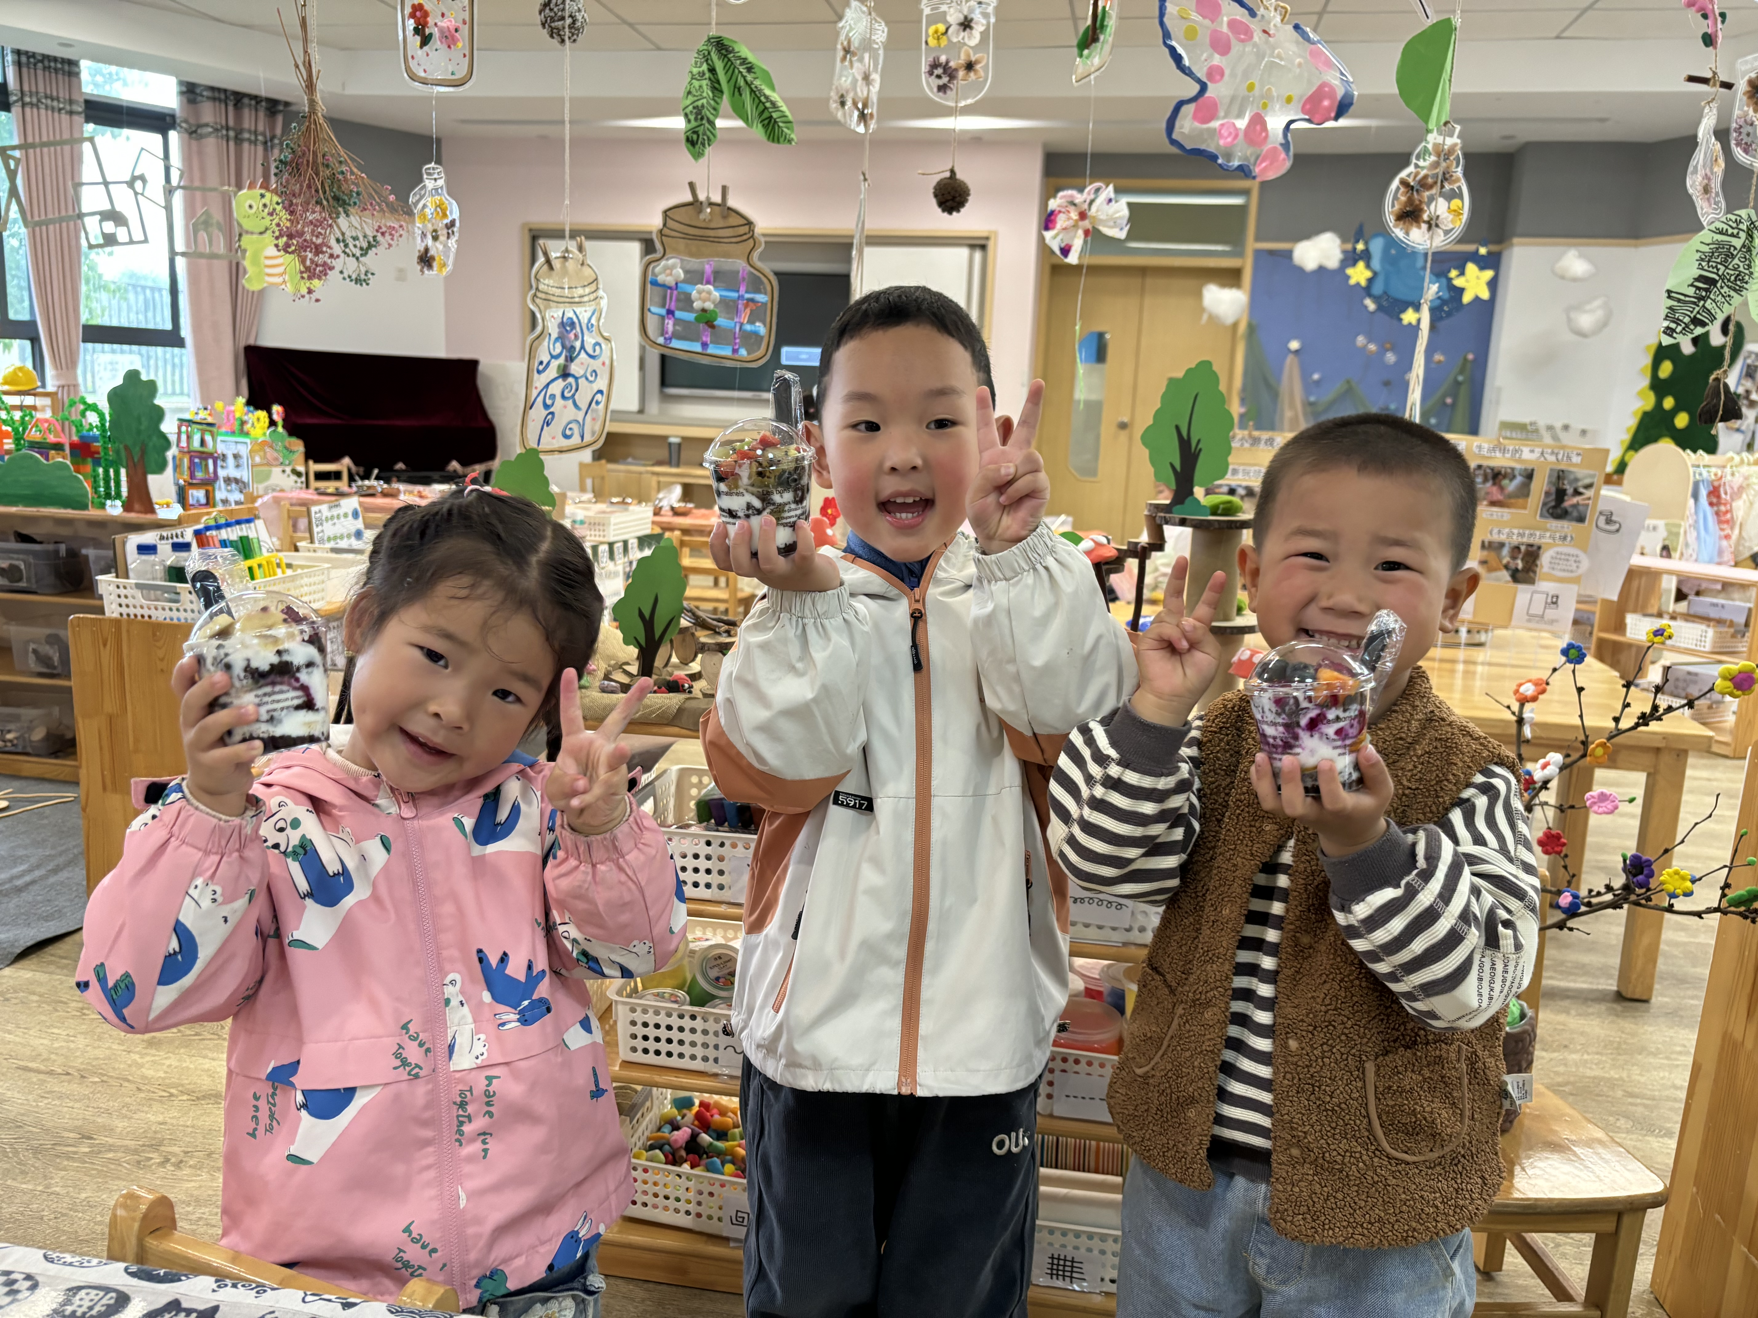 | 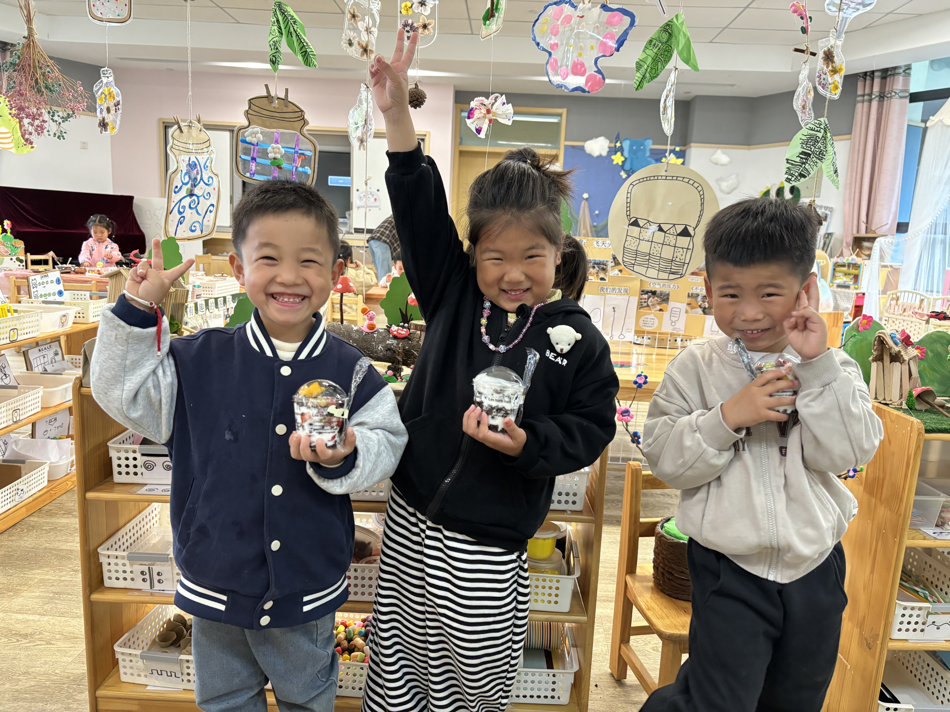
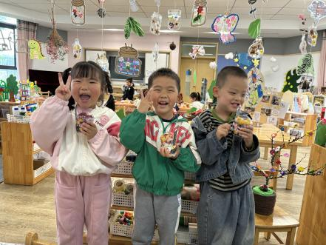 | 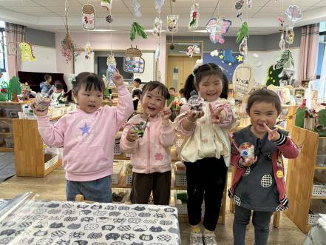 | 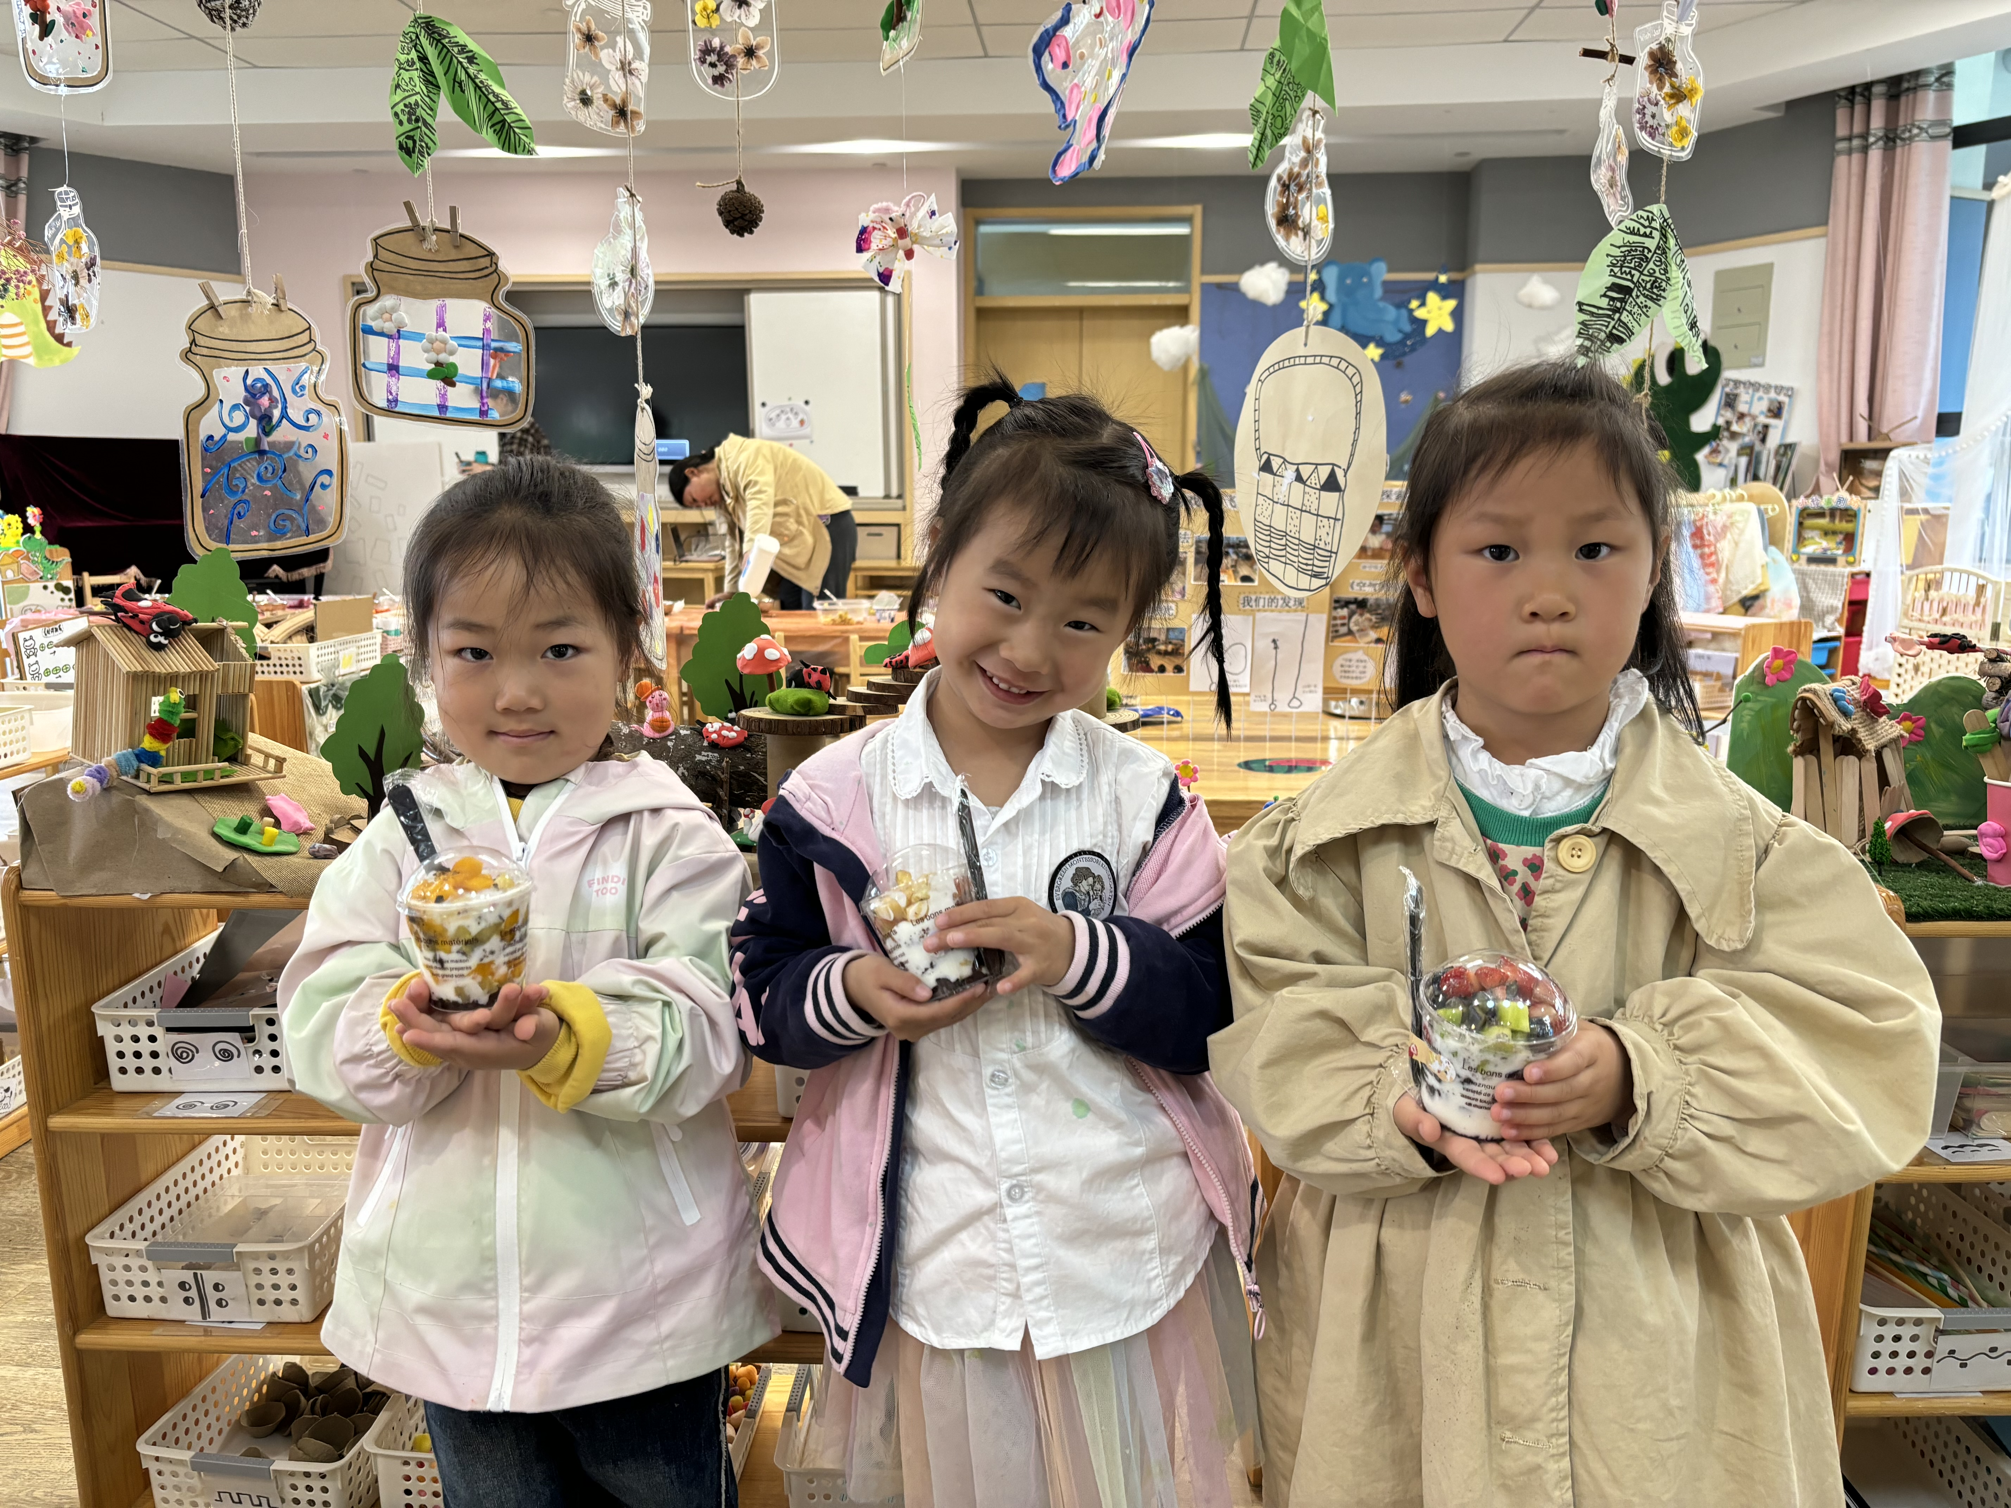
瞧！我们的水果杯完成啦！真的太开心啦！

